实验结果：

1. 4000组随机生成的无噪声数据

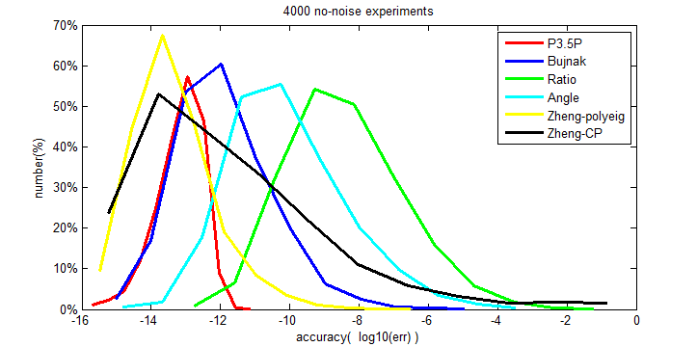

(二)acts文件生成数据（0-140帧每帧取5组）

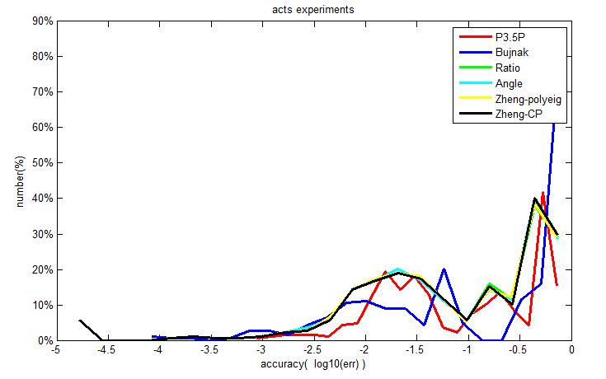

实验结果分析：

**从方程角度看：**

**实验一：**P3.5P采用的Projection + Quadruple + Determinant约束 和Zheng采用的angle + variable translate约束 明显好于单纯的Angle约束和Distance Ratio约束

**实验二：**相对而言，P3.5P在抗干扰方面与Zheng的约束模型相比略有不足。

**从求解方法看：**

Gröbner basis solver: 精度高，速度快

Zheng-polyeig: 精度很高，但速度很慢

Zheng-CP: 速度很快，但容易产生outliers

**上述算法主要的相关论文：**

1.P3.5P: Pose Estimation With Unknown Focal Length. CVPR 2015

2.Bujnak, M., Kukelova, Z., and Pajdla, T. A general solution to the p4p problem for camera with

unknown focal length. CVPR 2008

3. Y. Zheng, S. Sugimoto, I. Sato, and M. Okutomi. A general and simple method for camera pose

and focal length determination. In *CVPR*, 2014